

Comité Migration
sur les droits des personnes migrantes
Migration Committee on the Rights of migrant people

DOCUMENT GRAND PUBLIC – PRÉSENTATION DU COMITÉ ET DES PROBLÉMATIQUES MIGRATOIRES

Objectifs : Ce document vise à présenter le Comité Migration et ses objectifs aux OINGS de la conférence et à leurs membres, ainsi qu’à toute personne intéressée par les travaux de la Société Civile dans le cadre du Conseil de l’Europe. À la différence des travaux précédemment réalisés et communiqués largement tout au long de cette première année de mandat du comité et lors des assemblées générales de la conférence des OINGs, ce document a une visée plus générale et présente de manière plus simplifiée et accessible les travaux du Comité mais aussi ses objectifs, ses prises de position et ses réflexions sur les problématiques migratoires actuelles.

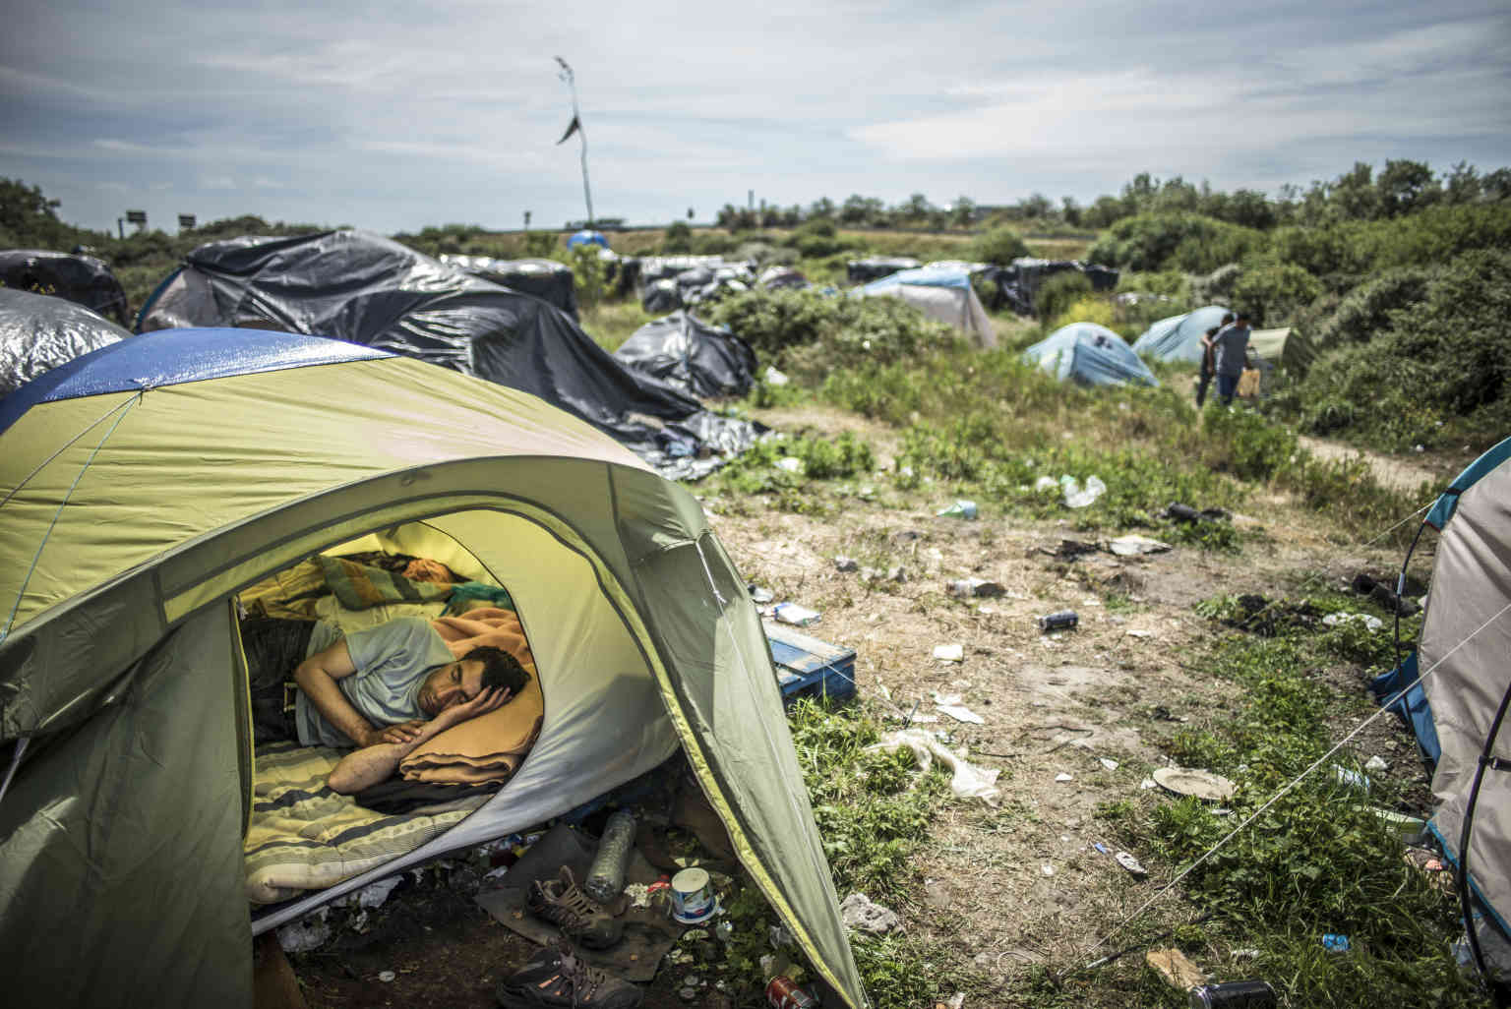

« À Calais, il est difficile de se nourrir, de se soigner, de se laver et d’avoir accès à l’eau potable »
Jean-François Corty, responsable des opérations France de Médecins du Monde en 2015
https://www.lemonde.fr/immigration-et-diversite/portfolio/2015/06/30/a-calais-les-ong-au-secours-des-migrants_4664778_1654200.html

Document rédigé par Salomé Brun – équipe Communication – Comité Migration.
https://www.lamanchelibre.fr/actualite-630815-pacte-sur-les-migrations-les-ong-appellent-les-pays-a-agir

INTRODUCTION: LE COMITÉ MIGRATION DE LA CONFRENCE DES OINGS


Le Comité Migration a débuté son mandat en avril 2021 et s’engage depuis lors pour faire respecter les droits des personnes migrantes et exilées, en étroite collaboration avec la société civile sur le terrain ainsi qu’avec les organes du Conseil de l’Europe. La volonté première du Comité est de combiner les compétences personnelles de chacun de ses membres tout en s’assurant de porter efficacement la voix et les volontés des OINGs de terrain, témoins directs des dérives et abus liés à la gestion de la migration en Europe.

Depuis plus d’un an, les membres du Comité se rassemblent régulièrement et sont extrêmement actifs pour être le plus efficace possible dans la réalisation de leurs objectifs. Une feuille de route et l’établissement des objectifs ont été effectués dès le début des travaux du Comité et guident l’élaboration des futurs documents et recommandations qui serviront à la fois aux OINGs de terrain et aux organes du Conseil de l’Europe. Le but du Comité n’est pas d’agir seul mais de créer un véritable élan de solidarité et permettre de mieux avancer ensemble pour le respect des droits des personnes migrantes ou exilées.

LES PROBLÉMATIQUES MIGRATOIRES :
DES CONSTATS ALARMANTS À LA GÉNÈSE DU COMITÉ


La nécessité de la création d’un Comité Migration au sein de la conférence s’est révélée indispensable à la suite de constats alarmants et répétés ; les problématiques migratoires relèvent d’une transversalité des problèmes relatés concernant le respect des droits des migrants et demandeurs d’asile. Les témoignages de violation des droits de l’Homme dans la prise en charge, l’accueil et le traitement des dossiers de ces personnes ayant pourtant vécu un parcours inhumain sont indénombrables et nous poussent à agir activement pour une meilleure prise en charge et reconnaissance des besoins de ces populations vulnérables.

Les témoignages dramatiques que nous recevons régulièrement font état des constats suivants :

° Une vulnérabilité psychologique commune à tous les migrants et demandeurs d’asiles qui ont été contraints de quitter leur famille, leur pays et leurs repères.

Témoignage d’une réfugiée Ukrainienne :
« Le 6 mars j’ai mis toute ma vie et la vie de mon fils dans une valise. Mon mari nous a emmenés à la frontière, nous avons traversé la frontière avec ma maman ; nous ne parlons pas l’anglais, nous ne parlons que l’Ukrainien et le russe. Nous n’avons pas de famille, nous avons fermé nos yeux et nous avons commencé cette course vers l’avant. Il faisait noir, c’était la nuit, nous avons traversé la frontière, il nous a fallu 6-7h, je ne me souviens pas de tout parce que tout se passait comme dans un rêve, comme si ça ne nous concernait pas. À la frontière des gardes frontaliers nous ont donné un thé chaud, des couvertures, c’était des personnes très aimables, très gentilles qui nous ont accueillis » .

« Il y a 8 ans, Clémence* doit fuir son village natal en Guinée forestière. Elle qui vivait correctement avec son mari et ses enfants jusqu’alors doit tout quitter du jour au lendemain, sans se retourner. Après avoir demandé l’asile en Belgique, elle est d’abord hébergée dans un centre d’accueil collectif. Mais seule, désemparée et souffrant de graves séquelles psychologiques liées à ses traumatismes, elle est ensuite accueillie par Caritas dans la structure d’accueil pour femmes isolées, à Louvranges ». (Caritas)


« Depuis des mois, nos patients de la clinique MSF de Samos se rendent à leur consultation avec la peur d'être enfermés dans ce centre. Ils se sentent complètement abandonnés et impuissants. La majorité d’entre eux présente des symptômes de dépression et de stress post-traumatique. Entre les mois d'avril et d'août 2021, 64 % de nos nouveaux patients ont dit avoir des pensées suicidaires et 14 % présentaient un risque réel de passage à l’acte ». (Médecins sans frontières).

° Des conditions de logements difficiles voire inhumaines, où une surpopulation dans les « camps » et zones de privation de liberté est systématiquement observée.

« Les conditions de vie varient d’un centre à l’autre. Même les meilleurs sont bardés de caméras de surveillance et de fils de fer barbelés. Les pires sont infestés de vermine, manquent de services médicaux et, selon une étude de 300 pages réalisée à la demande du Parlement Européen, sont le théâtre d’émeutes, d’incendies criminels et de suicides. Les effets psychiques de l’incarcération peuvent être très sérieux, en particulier chez les jeunes ». (Courrier international)
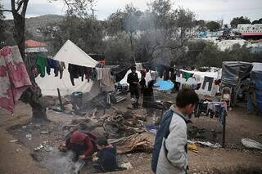
° Une violence omniprésente qui est la conséquence directe des mauvaises conditions de vie dans lesquelles ces populations vulnérables évoluent, et qui est relatée tout au long du parcours des migrants qui ne sont accueillis convenablement à aucun moment de leur parcours (malgré les efforts des OINGs, débordées par les sollicitations et freinées par un manque de moyens et des réticences politiques).
Camp de Moria – Lesbros – 07 mars 2020
(https://www.ouest-france.fr/europe/grece/la-grece-reduit-le-nombre-d-ong-presentes-dans-les-camps-de-migrants-6872207 )

° Des risques divers constants tout au long du parcours mais aussi une fois arrivé en Europe :
À Calais les « risques d’accident sur les camps, les risques des tempêtes ; le manque de nourriture et aussi le stress des attentes, des passages et aussi les échecs… » sont monnaie courante.
(Issu d’un rapport sur un retour d’immersion à Calais où la situation pour les migrants souhaitant traverser la manche pour se rendre en Angleterre est particulièrement difficile)
Le camp de Wedrzyn en Pologne est également particulièrement insécure pour les migrants qui y sont détenus : violence quotidienne, surpopulation, mauvais traitements, révoltes…

Ces risques divers font échos au manque de sécurité qu’ils engendrent pour ces populations notamment dans les lieux de privation de liberté et face au profil vulnérable des femmes et enfants qui a d’ailleurs été mis en avant à de nombreuses reprises par le Conseil de l’Europe.
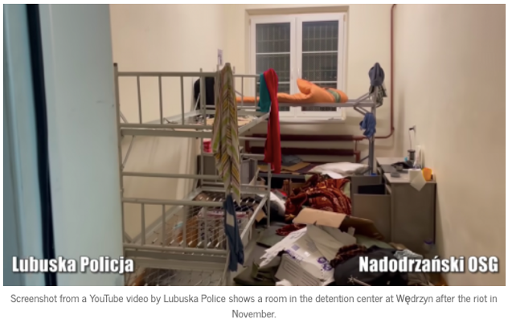
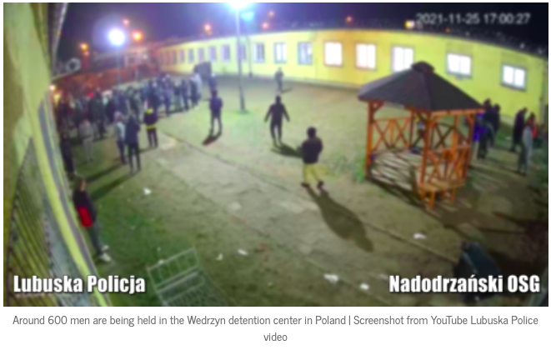

° Un défaut d’accès aux droits fondamentaux, comme la sécurité, dans un environnement digne permettant le bon développement de tout être humaine et comprenant l’accès l’éducation, aux thérapies et aux soins médicaux.

« Soigner et protéger les enfants mais aussi les adultes qui échouent toujours plus nombreux sur les îles grecques et n’y restent que très peu de temps est un véritable défi. Dans la salle de consultation exiguë qui fait face aux portes du centre, le docteur Nikos Pantelaros reçoit Moissa, 4 ans, et sa mère : « Elles ont fui la Syrie et la petite ne veut plus se nourrir. Elle est épuisée, sans doute traumatisée par ce qu’elle a vécu. » » (Médecins du Monde)

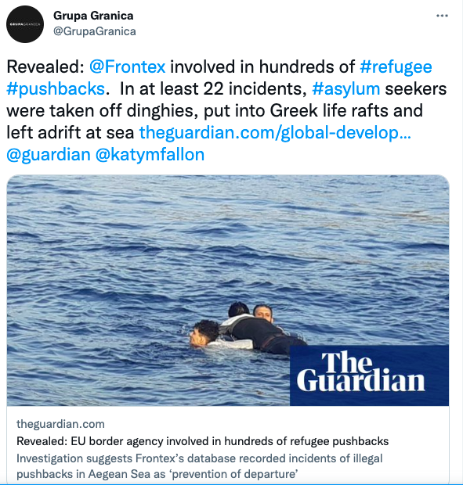
Le Comité Migration est également particulièrement attentif aux pushbacks, une pratique malheureusement de plus en plus normalisée par les acteurs étatiques et européens de la migration. Les OING sont alors d’autant plus importantes qu’elles sont les premiers lanceurs d’alertes à mettre en lumière et dénoncer au grand public de telles pratiques inhumaines pourtant interdites par le droit international selon le principe du « non-refoulement » : pierre angulaire du régime de protection des réfugiés.

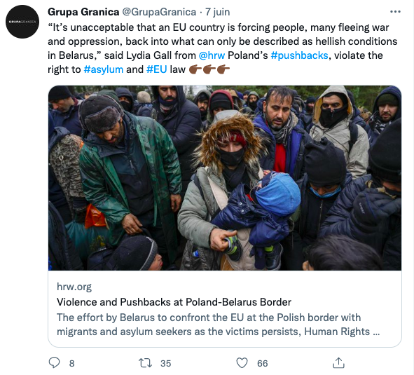

Tweets de l’ONG Grupa Granica (Pologne) du 29 avril et 07 juin 2022

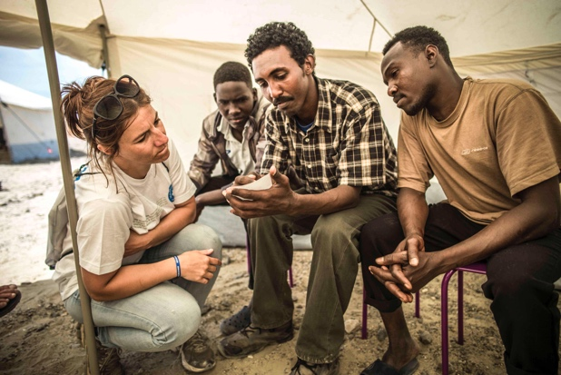
Des solutions, même minimes, temporaires et précaires, peuvent tout au moins faire la différence dans le parcours difficile de ces personnes et prévenir certains dangers du parcours migratoire. Les OINGs sont indispensables à la mise en place de ces solutions en offrant des logements, des structures de soins et un environnement (même temporaire) adapté aux besoins de ces personnes.

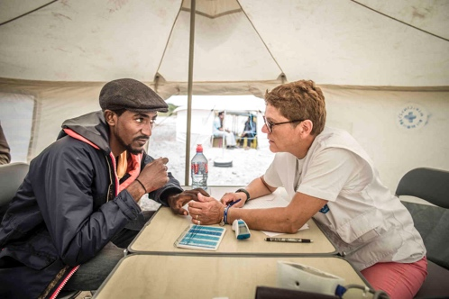
(Médecins du Monde - https://www.lemonde.fr/immigration-et-diversite/portfolio/2015/06/30/a-calais-les-ong-au-secours-des-migrants_4664778_1654200.html)
L’espace de l’Entrepôt (à Calais) – espace de solidarité mis en place par l’association L’Auberge des migrants-, héberge au moins 8 associations de soutien ; soutien aux repas - soutien pour le matériel – soutien pour les femmes et les enfants - soutien pour du bois pour les camps … (Issu d’un rapport sur un retour d’immersion à Calais

Utopia 56 est présent sur Calais et Grande- Synthe depuis 2015. Ils assurent des maraudes, un soutien aux personnes (santé, accompagnement…), mise à l’abri et aussi un téléphone d‘alerte …
(Issu d’un rapport sur un retour d’immersion à Calais)

LE CHAMP D’ACTION DU COMITÉ

Le Comité est disponible et ouvert à toute sollicitation extérieure. Il travaille dans le cadre du Conseil de l’Europe mais avant tout pour le droit des personnes migrantes et de la société civile. En ce sens, il tient compte de l’actualité, réalise une veille constante des travaux des autres organes du Conseil de l’Europe et se veut le plus réactif possible aux sollicitations des OINGs qui souhaiteraient lui soumettre de nouvelles idées et pistes de réflexion. Le récent questionnaire dont l’objectif était de sonder les différentes OINGs de la conférence travaillant sur les problématiques migratoires a permis pour la première fois de rassembler des opinions, des remarques et propositions pertinentes, fortement appréciées par les organes du Conseil de l’Europe mais aussi par les autres Comités de la Conférence et OINGs diverses. L’analyse de ce questionnaire a été publiée ; elle est disponible pour consultation par tous.
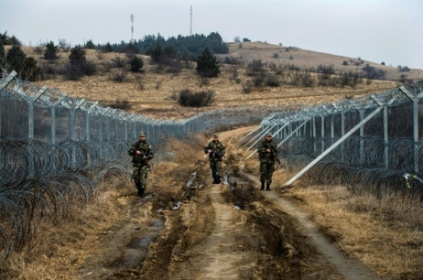
Le Comité œuvre pour les migrants et exilés, mais aussi avec les OINGs qui leur viennent en aide. Il est reconnu que ces dernières font face à de nombreux obstacles de natures diverses (politiques, juridiques…), ce qui ne devraient pas exister. Ainsi, il considère que ces problématiques doivent être impérativement étudiées, approfondies, relayées, chacune en elle-même mais également en relation les unes avec les autres. Le Comité travaille actuellement sur les constatations suivantes :
Frontière entre la Macédoine et la Grèce
(https://www.lepoint.fr/monde/migrants-ou-conflits-des-murs-toujours-plus-nombreux-dans-le-monde-27-02-2017-2107901_24.php)

- Les difficultés d’accéder aux personnes migrantes et exilées en mouvement qui sont dans le besoin. Beaucoup craignent de se rendre dans les centres d’accueil, n’ont pas connaissance de leur existence ou ne veulent pas se faire dévier de leur objectif bien défini de rejoindre un autre pays européen. Ceci explique en partie aussi que bien des migrants ne sont pas recensés par les autorités locales ou le sont mais deviennent malgré tout rapidement introuvables voire disparaissent.
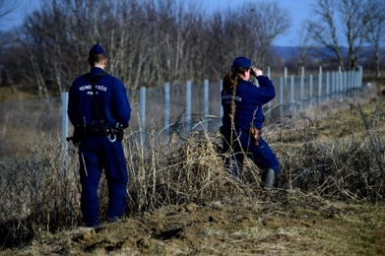
- Les charges bureaucratiques beaucoup trop lourdes, compliquées et qui limitent les possibilités d’actions des OINGS ; ou encore des barrières légales et règlementaires qui limitent le travail des OINGs à des objectifs largement réduits (notamment les politiques de refoulement).

- Le refus d’aide et de coordination de la part des autorités sur place.
Illocska, frontière entre la Croatie et la Grèce
https://www.lepoint.fr/monde/migrants-ou-conflits-des-murs-toujours-plus-nombreux-dans-le-monde-27-02-2017-2107901_24.php)

« Les conventions maritimes stipulent que les autorités maritimes ont l’obligation d’assigner un lieu sûr dans un délai raisonnable. Pourtant, en Méditerranée centrale, les navires des ONG menant des opérations de recherche et de sauvetage passent des périodes de plus en plus longues bloqués en mer avec des rescapés à bord », déclare Sophie Beau, directrice générale de SOS MEDITERRANEE France.

Ces réflexions sont nécessaires pour progresser, faire évoluer les politiques migratoires et les rendre plus humaines. Le Conseil de l’Europe est certes actif dans la réalisation de ces objectifs, mais la collaboration avec la société civile demeure indispensable pour approcher les problèmes avec une vision plus globale et humaniste ; en témoignant de situations seulement visibles sur le terrain et par le contact direct avec les premiers concernés. Le Comité a à cœur de proposer des recommandations pour porter la voix de tous !

Il est indispensable de changer les politiques migratoires actuelles dans l’optique qu’aucune personne migrante ou exilée ne devrait être considérée comme illégale.

INFORMATIONS SUPPLÉMENTAIRES ET CONTACTS

Ce document n’est qu’un léger aperçu des constatations et travaux du Comité, d’autres documents ont été réalisés et sont disponibles pour consultation. Si les réflexions évoquées ci-dessus vous intéressent vous pouvez y accéder grâce aux liens suivants :


° Plan d’action du Comité sur l’accès aux droits fondamentaux des personnes migrantes et exilées.
° Document d’orientation sur l’accès des ONGs aux populations migrantes.
° Questionnaire sur les problématiques migratoires.
° Différents communiqués de veille de l’actualité (frontière polono-biélorusse - Afghanistan – Ukraine).

Pour toute demande d’informations complémentaires ou demande de sollicitation merci de contacter le Comité via les données partagées sur son sa page ou en écrivant directement au président du comité, Monsieur Daniel Guéry (guery.daniel@sfr.fr).

ANNEXES

ANNEXE 1 : Anna Mazur, réfugiée Ukrainienne a fait part de son parcours de réfugiée depuis la fuite de son pays avec sa mère et son fils, le 6 mars dernier.
« Le 6 mars j’ai dû quitter mon pays avec mon fils et ma maman, la décision a été difficile à prendre et après cela notre vie a été scindée en deux : la vie d’avant et la vie d’après. Ça a été très dur. Nous essayons tous de vivre pour accomplir certaines choses, nous souhaitons tous vivre chez nous, sous un ciel serein. Nous ne souhaitions faire de mal à quiconque. (…) Le 6 mars j’ai mis toute ma vie et la vie de mon fils dans une valise. Mon mari nous a emmenés à la frontière, nous avons traversé la frontière avec ma maman ; nous ne parlons pas l’anglais, nous ne parlons que l’Ukrainien et le russe. Nous n’avons pas de famille, nous avons fermé nos yeux et nous avons commencé cette course vers l’avant. Il faisait noir, c’était la nuit, nous avons traversé la frontière, il nous a fallu 6-7h, je ne me souviens pas de tout parce que tout se passait comme dans un rêve, comme si ça ne nous concernait pas. À la frontière des gardes frontaliers nous ont donné un thé chaud, des couvertures, c’était des personnes très aimables, très gentilles qui nous ont accueillis. Je pourrais vous en dire beaucoup plus mais le voyage a été très long, il a duré 24h. Ma sœur est partie avec sa fille le jour avant nous. Elle est partie en Pologne, elle est allée chez une amie avec 15 autres réfugiés. (…) A ce stade tout ce qu’on veut, tous, c’est retrouver nos maisons, en espérant qu’elles soient encore là. »
Son mari est malheureusement décédé au combat comme beaucoup d’autres Ukrainiens défendant leur pays de l’invasion russe.

ANNEXE 2 : https://www.infomigrants.net/fr/post/38499/migrants-in-polish-detention-center-stage-hunger-protest

Des conditions "inacceptables".
Le centre de Wędrzyn a été inspecté par la commissaire adjointe aux droits de l'homme de Pologne, Hanna Machińska, en 2021, et également par la commissaire aux droits de l'homme du Conseil de l'Europe, Dunja Mijatović, et son équipe, en novembre 2021. Leurs conclusions ont toutes deux été publiées à la fin du mois de janvier. Les deux organes ont noté que les conditions dans ce centre et d'autres centres de rétention étaient "inacceptables" et "ne remplissent pas les garanties fondamentales empêchant les traitements inhumains et dégradants."

Selon Hanna Machińska, plus de 1 500 migrants se trouvent dans des centres de rétention près de la frontière polonaise avec le Belarus. Elle a déclaré à la commission des libertés civiles du Parlement européen en début de semaine que, lors de l'inspection des centres de rétention, elle avait rencontré une jeune fille de 13 ans qui avait voulu se suicider, a rapporté l'EU Observer.

" Les enfants et les familles avec enfants, les femmes... victimes de la torture, ne devraient pas être envoyés dans de tels endroits ", a conclu Machińska. Wedrzyn ... est le pire endroit".
Un établissement aurait hébergé 600 demandeurs d'asile, 24 par chambre. Il n'y avait que deux mètres cubes d'espace par personne, a déclaré Machińska. Elle a ajouté que "Wędrzyn devrait disparaître de la carte de la Pologne. C'est le pire endroit."

L'accès limité à l'assistance médicale était un autre défaut du centre, a souligné Machińska. La commissaire adjointe a déclaré qu'il était important de sensibiliser le public aux conditions de vie dans ces centres et de faire en sorte que la Pologne lève son interdiction aux journalistes et aux groupes de défense des droits de l'homme d'entrer dans la zone frontalière où se trouvent bon nombre de ces centres.

L'EU Observer a rapporté qu'une eurodéputée libérale polonaise, Róza Thun und Hohenstein, s'était également vu refuser l'accès à un centre de rétention. Elle a déclaré qu'elle avait demandé l'accès à trois reprises, mais que cela lui avait été refusé.
ANNEXE 3 : https://www.infomigrants.net/fr/post/37090/wedrzyn-we-dont-want-another-guantanamo-in-the-woods-of-poland
"C'était une visite très difficile pour moi", a déclaré Aniśko. "Ce sont, pour la plupart, des migrants très récents qui sont arrivés [en Pologne] au cours des deux derniers mois.
"Vous avez là 600 hommes qui ont tous subi une sorte de traumatisme. Un grand nombre d'entre eux ont des problèmes de santé qui nécessitent des soins et il était difficile de rester là, entouré de plusieurs dizaines d'hommes qui me montraient leurs blessures, leurs cicatrices, leurs histoires de reins volés quelque part, leurs yeux et leurs dents blessés et diverses infections cutanées. Sans aucune hésitation, ils me montraient leurs cicatrices comme si j'étais un médecin".

Outre les problèmes de santé physique, un grand nombre de migrants souffraient de problèmes de santé mentale, pour lesquels ils ne recevaient pratiquement aucune aide, selon Aniśko. Beaucoup d'entre eux se plaignaient d'expériences traumatisantes et de dépression, a-t-il ajouté.
Les migrants sont détenus dans le centre de Wędrzyn pour une période de trois mois au cours de laquelle une décision doit être prise sur leur statut. Mais le processus est souvent lent et leur détention peut être prolongée de trois mois supplémentaires, laissant les hommes anxieux et incertains quant à leur avenir. "Ils ne savent pas ce qui leur arrive", a déclaré Aniśko. "Ils ne comprennent pas leur statut, ils ne connaissent pas la loi polonaise. Ils ne savent pas combien de temps ils vont rester là-bas ni ce qui va leur arriver. La situation est totalement intolérable pour tout être humain."
Une poignée de ceux qui se trouvaient à Wędrzyn au moment de la visite d'Aniśko avaient assez d'argent pour engager des représentants légaux pour travailler sur leurs cas, a-t-il dit. Les autres n'avaient pas accès à une assistance juridique. La police des frontières polonaise, qui est responsable du centre, affirme que toute personne qui s'y trouve peut demander une assistance juridique à une organisation non gouvernementale. Mais Aniśko a déclaré qu'à sa connaissance, cela ne s'était pas produit.
"Les ONG ne sont probablement même pas au courant de l'existence de l'établissement et des besoins qui s'y trouvent", a-t-il dit. "Elles sont également tellement préoccupées par la situation à la frontière avec la Biélorussie que j'imagine qu'elles n'ont vraiment pas la main d'œuvre nécessaire pour venir ici et travailler avec ces personnes."

RÉFÉRENCES
i Comités de la conférence des OING : https://www.coe.int/fr/web/ingo/committees
ii Newsletter RSSG : https://www.coe.int/fr/web/special-representative-secretary-general-migration-refugees/newsletter
iii plan d’action du conseil de l’Europe sur la protection des personnes vulnérables dans le contexte des migrations et de l’asile en Europe (2021-2025) : https://rm.coe.int/plan-d-action-du-conseil-de-l-europe-sur-la-protection-des-personnes-v/1680a40a02
iv Mandat du Comité Migration : https://rm.coe.int/tor-committee-migrants-rights-280421-fr/1680a2d98c
v Infomigrants.net : https://www.infomigrants.net/fr/post/38499/migrants-in-polish-detention-center-stage-hunger-protest ; https://www.infomigrants.net/fr/post/37090/wedrzyn-we-dont-want-another-guantanamo-in-the-woods-of-poland
vi : Twitter Grupa-granica : https://twitter.com/GrupaGranica
vii : Courrier international : https://www.courrierinternational.com/article/2008/01/10/les-camps-de-retention-toujours-plus-nombreux
viii : MSF camps de Samos : https://www.msf.fr/actualites/grece-ouverture-d-un-camp-a-samos-ou-les-refugies-deviennent-des-prisonniers
ix : Médecins du monde « Migration droit et santé » :
https://www.medecinsdumonde.org/fr/actualites/publications/2017/06/07/migration-droits-sante
x :Médecins du monde : « en Grèce, les enfants de l’exode »
https://www.medecinsdumonde.org/fr/actualites/europe/2015/06/30/en-grece-les-enfants-de-lexode
xi : SOS Méditerranée https://sosmediterranee.fr/communiques-et-declarations/blocages-ete-2022/
xii : MdM à Calais https://www.lemonde.fr/immigration-et-diversite/portfolio/2015/06/30/a-calais-les-ong-au-secours-des-migrants_4664778_1654200.html
xiii : Amnesty international « Asile et Migration » https://www.amnesty.ch/fr/themes/asile-et-migrations#
xiv : articles sur les violence dans les camps de réfugiés en Grèce : https://www.lemonde.fr/europe/article/2016/04/29/en-grece-dans-les-camps-de-migrants-il-y-a-trop-de-monde-enferme-depuis-trop-longtemps_4910708_3214.html
https://www.ouest-france.fr/europe/grece/la-grece-reduit-le-nombre-d-ong-presentes-dans-les-camps-de-migrants-6872207
xv : Caritas Belgique – témoignages https://www.caritasinternational.be/fr/asile-et-migration/video-temoignage-deux-femmes-deux-histoires/

Voir les liens pour les documents page 9
Voir Annexe 1 : témoignage d’une réfugiée Ukrainienne invitée par le Comité Migration lors de l’AG de la conférence le 05 avril 2022.
Voir les liens suivants :
-https://www.coe.int/fr/web/portal/-/children-s-rights-in-crisis-and-emergency-situations-a-new-council-of-europe-priority-for-2022-2027 -https://www.coe.int/fr/web/portal/-/how-well-are-states-protecting-children-from-sexual-exploitation-and-abuse-during-the-refugee-crisis-
Notamment Mme Kayacik (RSSG) et Mme Termacik (secrétaire générale de la commission migration de l’APCE) avec qui nous entretenons de très bons rapports et contacts réguliers.
Voir les liens page 9.
Voir le document d’orientation sur l’accès des ONGs aux populations migrantes – lien à la page 9.
Des exemples de pistes de recommandations fournies par diverses OINGs répondant au questionnaire sont disponibles sur le lien en bas du document : « questionnaire sur les problématiques migratoires ».

